**令和6年度　大阪府社会福祉大会　開催要項**

**～福祉と共生のまちづくりをめざして～**

１．開催趣旨　　　本大会は、本会ならびに大阪の社会福祉の発展にご尽力いただいた関係者に感謝の意を表するとともに、誰もが安心して暮らせる地域社会を築くため、福祉と共生のまちづくりをめざし、ともに集い共感と連帯の輪を広げるために開催します。

　　　　　　　　　　また、第2部では、パリ2024パラリンピック競技大会日本代表選手団　団長を務めた、元パラリンピック射撃選手の田口亜希氏にご登壇いただき、記念講演を開催します。

２．日　　時　 令和6年11月28日（木）　13:00～15:00

第一部　式典

第二部　講演

３．会　　場　 「大阪国際交流センター」大ホール

〒543-0001　大阪市天王寺区上本町8丁目2-6

４．参加人員　　　約1,000名

５．主　　催　　　　社会福祉法人　大阪府社会福祉協議会

６．後援　　　　　　大阪府　　大阪府共同募金会　　大阪府市長会　　大阪府町村長会

朝日新聞厚生文化事業団　　毎日新聞大阪社会事業団

産経新聞厚生文化事業団　　読売光と愛の事業団大阪支部

大阪府医師会　　大阪府商工会議所連合会 （順不同）

７．協　　賛　　　　株式会社島本保険事務所　　三井住友海上火災保険株式会社

株式会社大塚商会関西支社　近畿労働金庫大阪地区本部

株式会社五大オーエー　　公益社団法人関西シルバーサービス協会

うめだ印刷株式会社　　株式会社ニトリ　　株式会社阪南ビジネスマシン

名鉄観光サービス株式会社　　東武トップツアーズ株式会社　　（順不同）

８．プログラム

【第一部　式典】

・主催者あいさつ

・来賓祝辞、来賓紹介

・表彰状・感謝状の贈呈

・大会宣言

【第二部　講演】

　　　　　　テーマ：パラリンピックと共生社会の実現　～無限の可能性と社会変革～

講　師：田口　亜希　氏

パリ2024パラリンピック競技大会日本代表選手団　団長

～講師プロフィール～

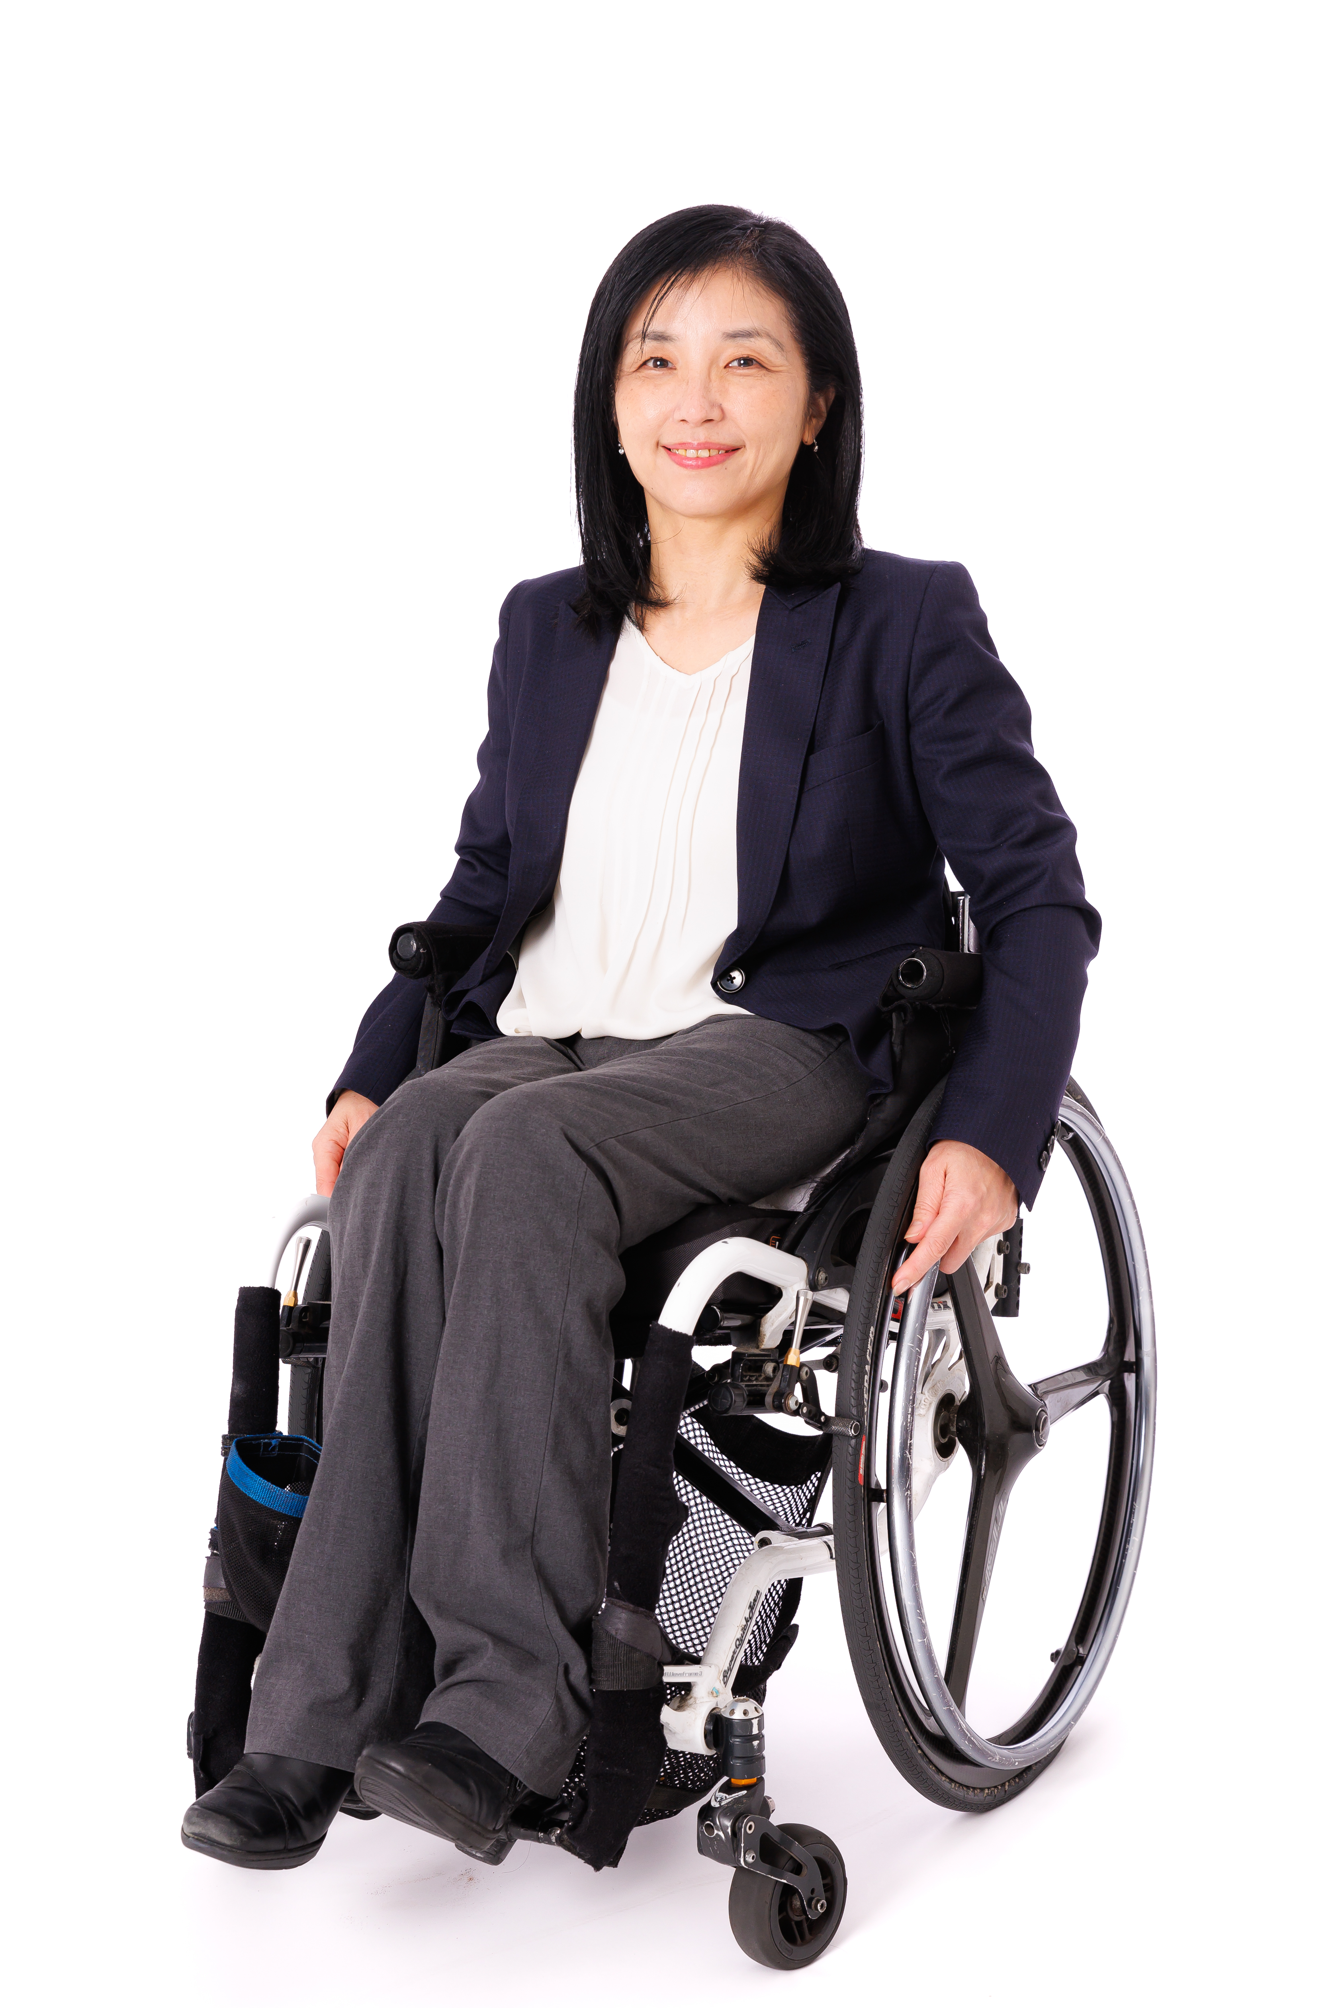

大阪生まれ。 学校卒業後、郵船クルーズに入社。客船「飛

鳥」にパーサーとして乗務。 25 歳の時、脊髄の血管の病気

を発症し、車椅子生活になる。 退院後、友人の誘いでビーム

ライフル（光線銃）射撃を始め、その後実弾を使用するライフ

ル射撃（エアーライフル 銃、22 口径火薬ライフル銃）に

転向。 アテネ、北京、ロンドンと３大会連続でパラリンピックに

出場。アテネでは７位、北京では８位に入賞。

現在は公益財団法人日本財団パラスポーツサポートセンター

に勤務（競技団体支援部ディレクター）。

今年 8 月に開催されたパリ 2024 パラリンピック競技大会

では日本代表選手団団長を務めた。

田口　亜希　氏

（同時開催）　府内障がい者授産施設のバザー（大阪授産事業振興センター）

９．参加対象者

市町村社会福祉協議会、福祉施設、福祉団体、民生委員・児童委員

ボランティア、NPO団体など社会福祉関係者、行政関係者、一般府民等

１０．お問合せ

　　 　大阪府社会福祉協議会 総務企画部

　　　　〒542-0065 大阪市中央区中寺1丁目1番54号 大阪社会福祉指導センター内

ＴＥＬ：０６－６７６２－９４７１ ＦＡＸ：０６－６７６４－５３７４